
Темір ауданы бойынша 2018–2019 жылдарға арналған жайылымдарды басқару және оларды пайдалану жөніндегі Жоспарын бекіту туралы
Күшін жойған
Ақтөбе облысы Темір аудандық мәслихатының 2017 жылғы 28 желтоқсандағы № 180 шешімі. Ақтөбе облысының Әділет департаментінде 2018 жылғы 22 қаңтарда № 5875 болып тіркелді. Күші жойылды - Ақтөбе облысы Темір аудандық мәслихатының 2019 жылғы 10 қаңтардағы № 315 шешімімен
Ескерту. Күші жойылды - Ақтөбе облысы Темір аудандық мәслихатының 10.01.2019 № 315 шешімімен (алғашқы ресми жарияланған күнінен кейін күнтізбелік он күн өткен соң қолданысқа енгізіледі).
Қазақстан Республикасының 2017 жылғы 20 ақпандағы № 47 "Жайылымдар туралы" Заңының 8 бабының 1) тармақшасына және Қазақстан Республикасының 2001 жылғы 23 қаңтардағы № 148 "Қазақстан Республикасындағы жергілікті мемлекеттік басқару және өзін–өзі басқару туралы" Заңының 6 бабына сәйкес Темір аудандық мәслихаты ШЕШІМ ҚАБЫЛДАДЫ:
1. Осы шешімнің қосымшасына сәйкес Темір ауданы бойынша 2018–2019 жылдарға арналған жайылымдарды басқару және оларды пайдалану жөніндегі Жоспары бекітілсін.
2. "Темір аудандық мәслихатының аппараты" мемлекеттік мекемесі заңнамада белгіленген тәртіппен:
1) осы шешімді Ақтөбе облысының Әділет департаментінде мемлекеттік тіркеуді;
2) осы шешімді мерзімді баспа басылымдарында және Қазақстан Республикасы нормативтік құқықтық актілерінің Эталондық бақылау банкіне ресми жариялауға жіберуді;
3) осы шешімді Темір аудандық мәслихатының интернет – ресурсында орналастыруды қамтамасыз етсін.
3. Осы шешім оның алғашқы ресми жарияланған күнінен кейін күнтізбелік он күн өткен соң қолданысқа енгізіледі.
Темір аудандық мәслихатының | Темір аудандық мәслихатының
сессия төрағасы | хатшысы
Б.ОТАРБАЕВ | Б.ІЗБАСОВ
2017 жылғы 28 желтоқсандағы
№ 180
Темір аудандық
мәслихатының шешімімен
бекітілген
Темір ауданы бойынша 2018 – 2019 жылдарға арналған жайылымдарды басқару және оларды пайдалану жөніндегі Жоспар
Осы, Темір ауданы бойынша 2018–2019 жылдарға арналған жайылымдарды басқару және оларды пайдалану жөніндегі Жоспар (бұдан әрі – Жоспар) Қазақстан Республикасының 2017 жылғы 20 ақпандағы "Жайылымдар туралы", 2001 жылғы 23 қаңтардағы "Қазақстан Республикасындағы жергілікті мемлекеттік басқару және өзін–өзі басқару туралы" Заңдарына, Қазақстан Республикасы Премьер–Министрінің орынбасары – Қазақстан Республикасы Ауыл шаруашылығы министрінің 2017 жылғы 24 сәуірдегі № 173 "Жайылымдарды ұтымды пайдалану қағидаларын бекіту туралы" (нормативтік құқықтық актілерді мемлекеттік тіркеу тізілімінде тіркелген № 15090) бұйрығына, Қазақстан Республикасы Ауыл шаруашылығы министрінің 2015 жылғы 14 сәуірдегі № 3-3/332 "Жайылымдардың жалпы алаңына түсетін жүктеменің шекті рұқсат етілетін нормасын бекіту таралы" (нормативтік құқықтық актілерді мемлекеттік тіркеу тізілімінде тіркелген № 11064) бұйрығына сәйкес әзірленді.
Жоспар жайылымдарды ұтымды пайдалану, жемшөпке қажеттілікті тұрақты қамтамасыз ету және жайылымдардың тозу процесін болғызбау мақсатында қабылданады.
Жоспар мазмұны:
1) құқық белгілейтін құжаттар негізінде жер санаттары, жер учаскелерінің меншік иелері және жер пайдаланушылар бөлінісінде Темір ауданы аумағында жайылымдардың орналасу схемасы (картасы) осы Жоспардың 1–қосымшасына сәйкес;
2) жайылым айналымдарының қолайлы схемалары осы Жоспардың 2 –қосымшасына сәйкес;
3) жайылымдардың, оның ішінде маусымдық жайылымдардың сыртқы және ішкі шекаралары мен алаңдары, жайылымдық инфрақұрылым объектілері белгіленген картасы осы Жоспардың 3 – қосымшасына сәйкес;
4) жайылым пайдаланушылардың су тұтыну нормасына сәйкес жасалған су көздерiне (өзендерге, құбырлы немесе шахталы құдықтарға) қол жеткізу схемасы осы Жоспардың 4 – қосымшасына сәйкес;
5) жайылымы жоқ жеке және (немесе) заңды тұлғалардың ауыл шаруашылығы жануарларының мал басын орналастыру үшін жайылымдарды қайта бөлу және оны берілетін жайылымдарға ауыстыру схемасы осы Жоспардың 5– қосымшасына сәйкес;
6) ауылдық округ маңында орналасқан жайылымдармен қамтамасыз етілмеген жеке және (немесе) заңды тұлғалардың ауыл шаруашылығы
жануарларының мал басын шалғайдағы жайылымдарға орналастыру схемасы осы Жоспардың 6 –қосымшасына сәйкес;
7) ауыл шаруашылығы жануарларын жаюдың және айдаудың маусымдық маршруттарын белгілейтін жайылымдарды пайдалану жөніндегі күнтізбелік графигі осы Жоспардың 7 – қосымшасына сәйкес;
8) тиісті әкімшілік – аумақтық бірлікте жайылымдарды ұтымды пайдалану үшін қажетті өзге де талаптарды қамтуға тиіс.
Жоспар жайылымдарды геоботаникалық зерттеп–қараудың жай–күйі туралы мәліметтер, ветеринариялық–санитариялық объектілер туралы мәліметтер, иелерін–жайылым пайдаланушыларды, жеке және (немесе) заңды тұлғаларды көрсете отырып, ауыл шаруашылығы жануарлары мал басының саны туралы деректер, ауыл шаруашылығы жануарларының түрлері мен жыныстық жас топтары бойынша қалыптастырылған үйірлердің, отарлардың, табындардың саны туралы деректер, шалғайдағы жайылымдарда жаю үшін ауыл шаруашылығы жануарларының мал басын қалыптастыру туралы мәліметтер, аридтік жайылымдарда ауыл шаруашылығы жануарларын жаю ерекшеліктері, малды айдап өтуге арналған сервитуттар туралы мәліметтер, мемлекеттік органдар, жеке және (немесе) заңды тұлғалар берген өзге де деректер ескеріле отырып қабылданды.
Әкімшілік – аумақтық бөлініс бойынша Темір ауданында 10 ауылдық округтер, аудандық маңызы бар 1 қала, 26 ауылдық елді – мекендер орналасқан.
Темір ауданының жалпы көлемі 1261954 га, оның ішінде жайылымдық жерлер 1 112758 га.
Санаттар бойынша жерлер бөлінісі:
ауыл шаруашылығы мақсатындағы жерлер – 577967 га;
елді мекен жерлері – 266043 га;
өнеркәсiп, көлiк, байланыс, ғарыш қызметі, қорғаныс, ұлттық қауіпсіздік мұқтажына арналған жерлер және ауыл шаруашылығына арналмаған өзге де жерлер – 9537 га;
орман қоры жерлері – 22425 га;
қордағы жерлер – 385982 га.
Ауданның климаттық зонасы күртконтиненталды, қысы салыстырмалы салқын, жазы ыстық және құрғақ. Ауаның жылдық орташа температурасы қаңтар айында –15°С, –35°С, шілде айында +24°С, +38°С. Жауынның орташа түсімі 25 мм, ал жылдық 160 – 245 мм.
Ауданның өсімдік жамылғысы әртүрлі, шамамен қоса алғанда 150 түрлері, селеулі–бетегелі–жусанды және бетегелі–жусанды өсімдіктер.
Топырақ: қызғылт қоңыр, сортаңды. Топырақтың құнарлы қабаттың қалыңдығы 20–22 см.
Ауданда 11 мал дәрігерлік пункттер, 5 қашырым пункті және 4 қарапайым мал көмінділері бар.
Қазіргі уақытта Темір ауданында мүйізді ірі қара 39 827 бас, ұсақ мал 109 224, 8 054 бас жылқы, 363 бас түйе саналады.
Ауыл шаруашылығы жануарларын қамтамасыз ету үшін Темір ауданы бойынша барлығы 1 112758 га жайылымдық алқаптары бар. Елді – мекен шегіндегі жайылымдары 259 233 га жайылым саналады, қордағы жерлерде 385982 га жайылымдық алқаптар бар.
Аббревиатураның шешуі:
°С – Цельсия көрсеткіші;
га – гектар;
мм – миллиметр;
см – сантиметр.
Темір ауданы бойынша 2018–2019 жылдарға арналған жайылымдарды басқару және оларды пайдалану жөніндегі Жоспарға
1 –қосымша
Құқық белгілейтін құжаттар негізінде жер санаттары, жер учаскелерінің меншік иелері және жер пайдаланушылар бөлінісінде әкімшілік-аумақтық бірлік аумағында жайылымдардың орналасу схемасы (картасы)
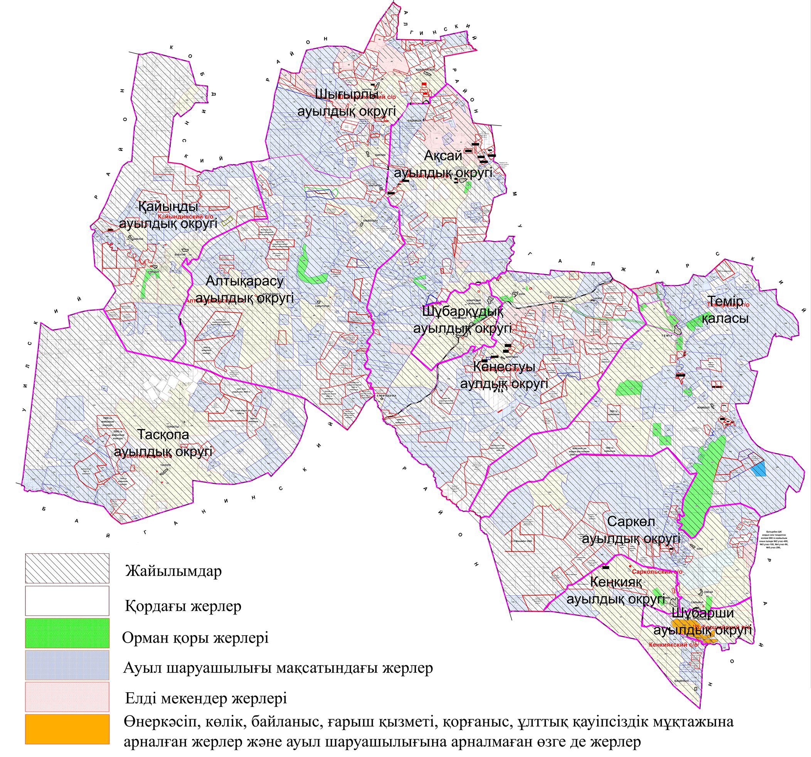

Темір ауданы бойынша 2018–2019 жылдарға арналған жайылымдарды басқару және оларды пайдалану жөніндегі Жоспарға
2 –қосымша
Жайылым айналымдарының қолайлы схемалары
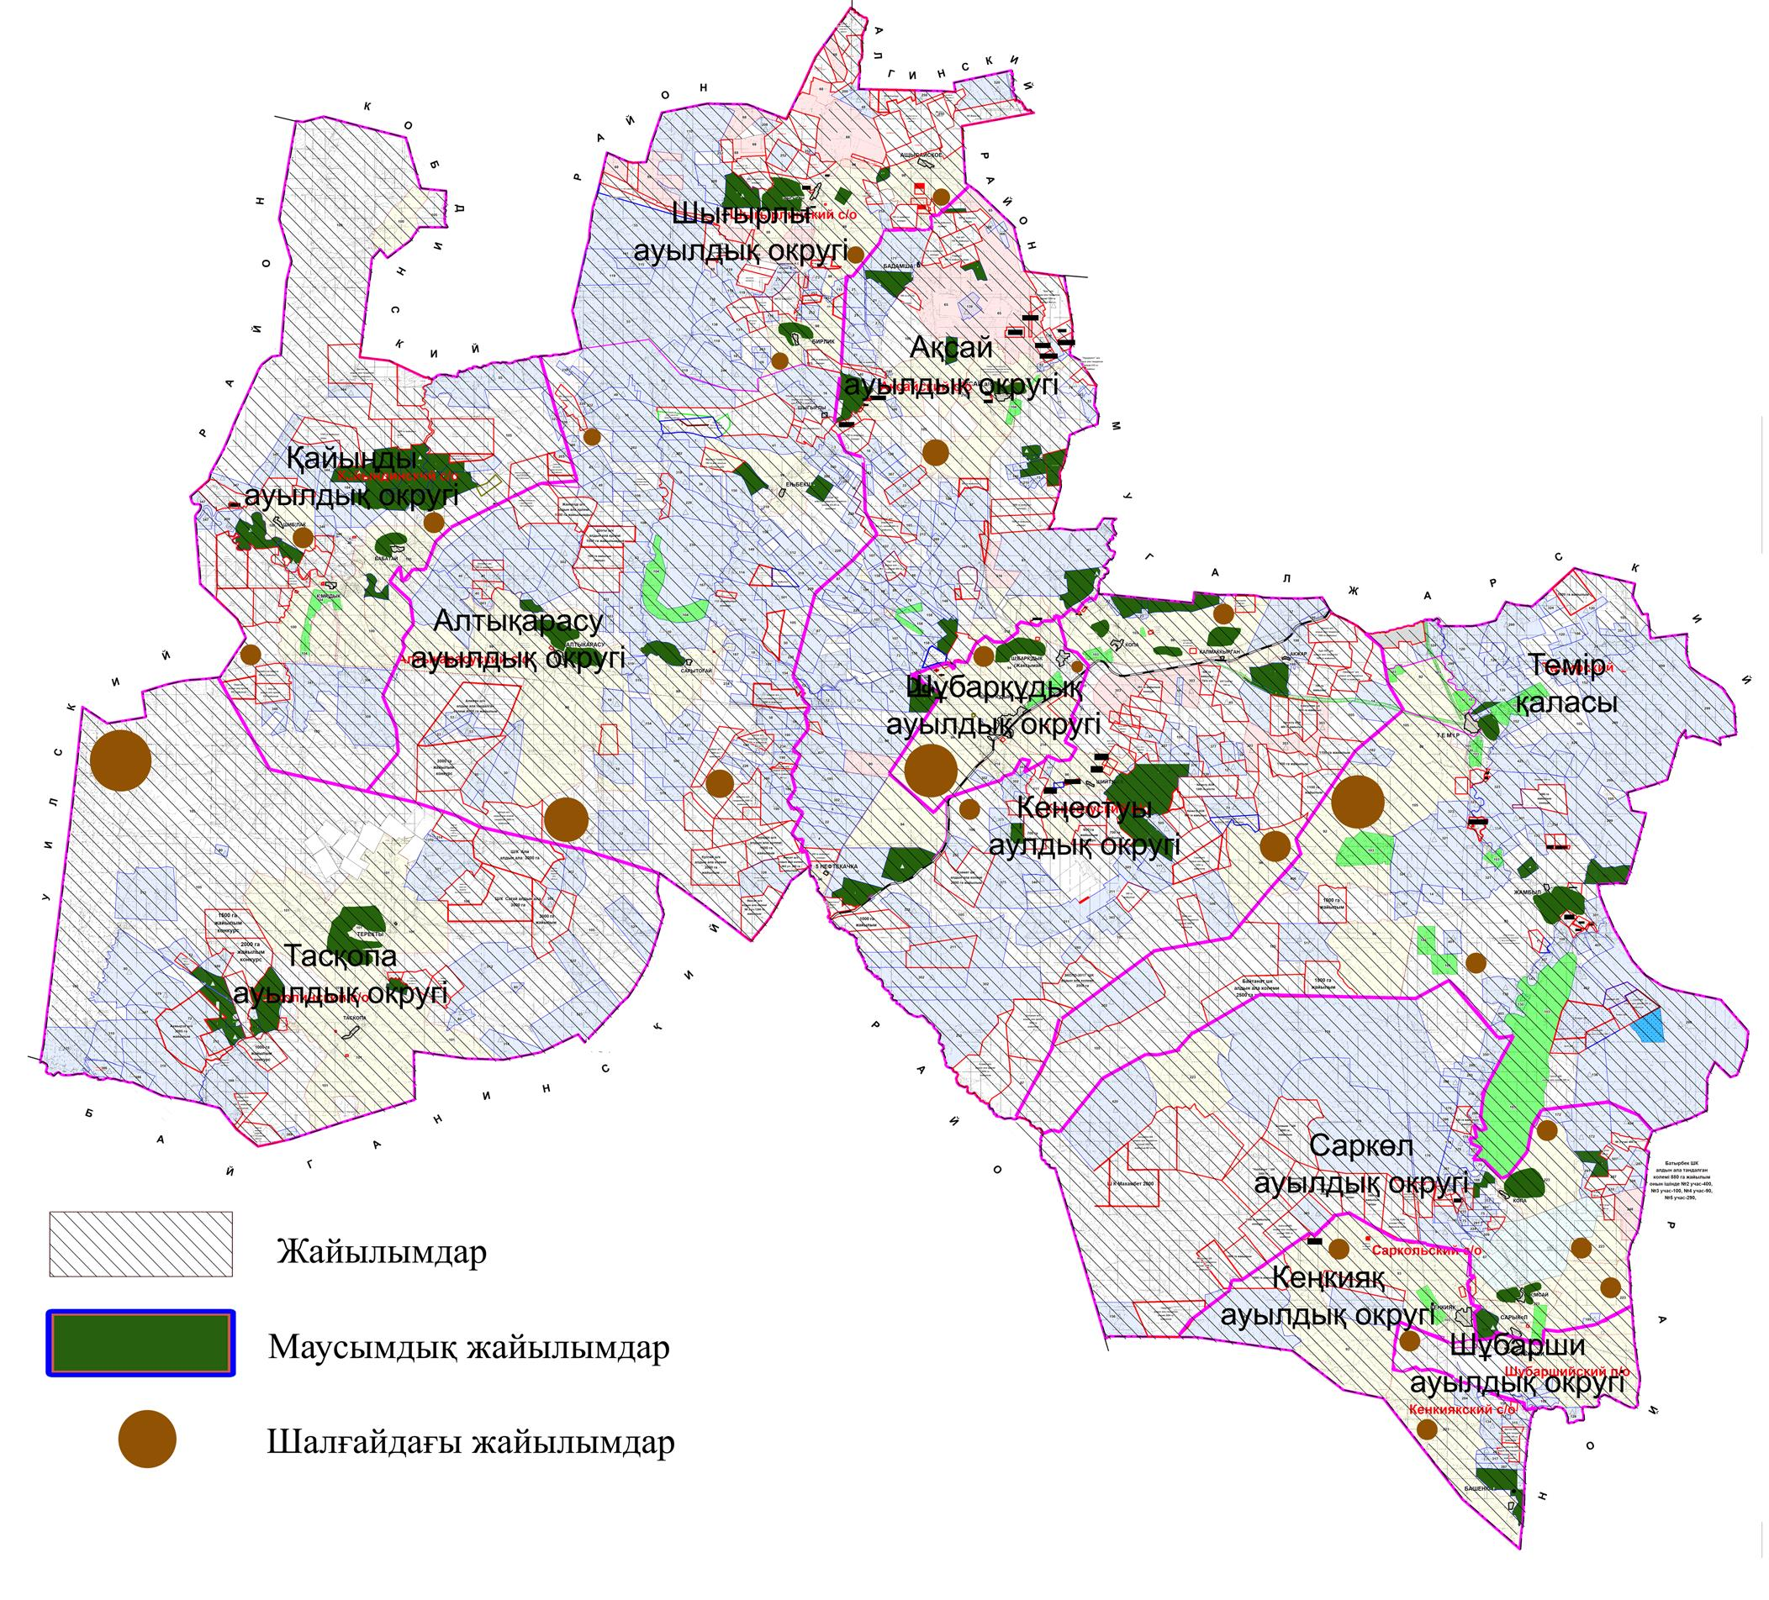

Темір ауданы бойынша 2018–2019 жылдарға арналған жайылымдарды басқару және оларды пайдалану жөніндегі Жоспарға
3 –қосымша
Жайылымдардың, оның ішінде маусымдық жайылымдардың сыртқы және ішкі шекаралары мен алаңдары, жайылымдық инфрақұрылым объектілері белгіленген картасы
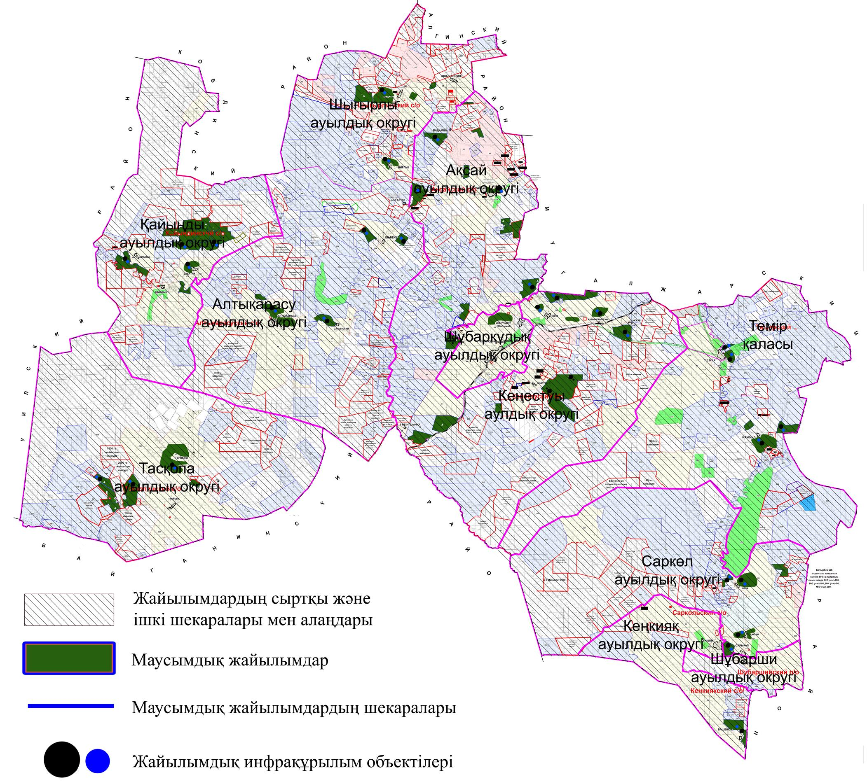

Темір ауданы бойынша 2018–2019 жылдарға арналған жайылымдарды басқару және оларды пайдалану жөніндегі Жоспарға
4 –қосымша
Жайылым пайдаланушылардың су тұтыну нормасына сәйкес жасалған су көздеріне (көлдерге, өзендерге, тоғандарға, апандарға, құбырлы немесе шахталы құдықтарға) қол жеткізу схема
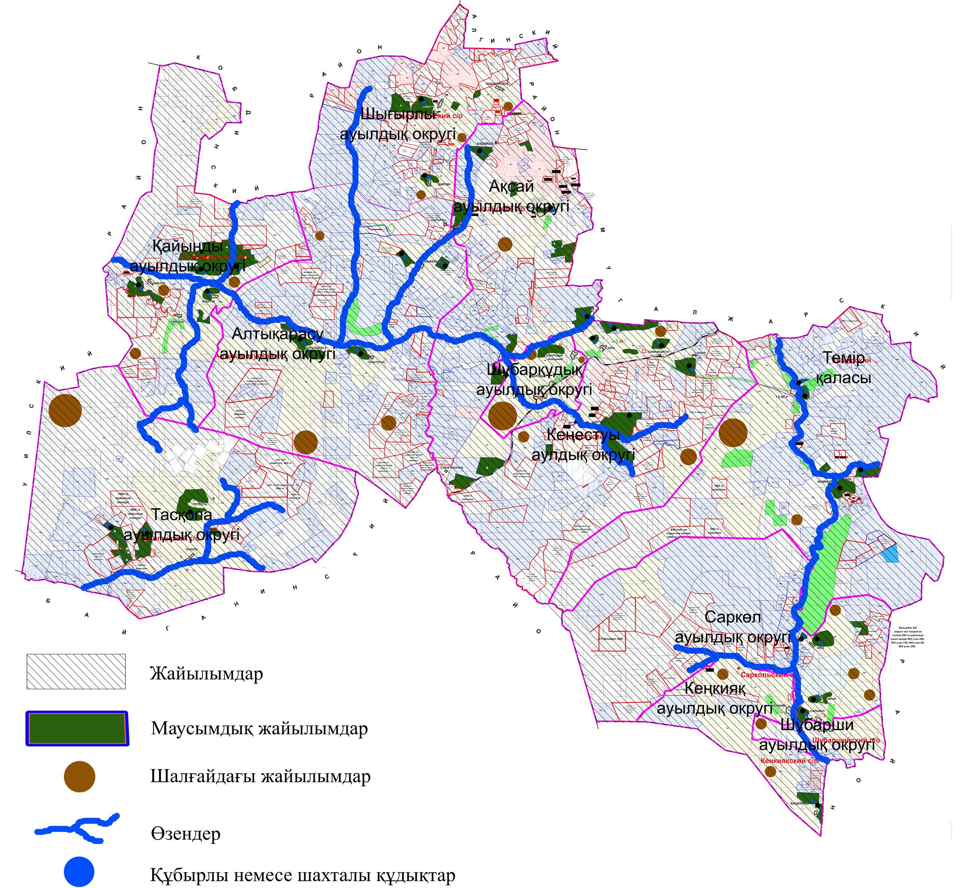

Темір ауданы бойынша 2018–2019 жылдарға арналған жайылымдарды басқару және оларды пайдалану жөніндегі Жоспарға
5 –қосымша
Жайылымы жоқ жеке және (немесе) заңды тұлғалардың ауыл шаруашылығы жануарларының мал басын орналастыру үшін жайылымдарды қайта бөлу және оны берілетін жайылымдарға ауыстыру схемасы
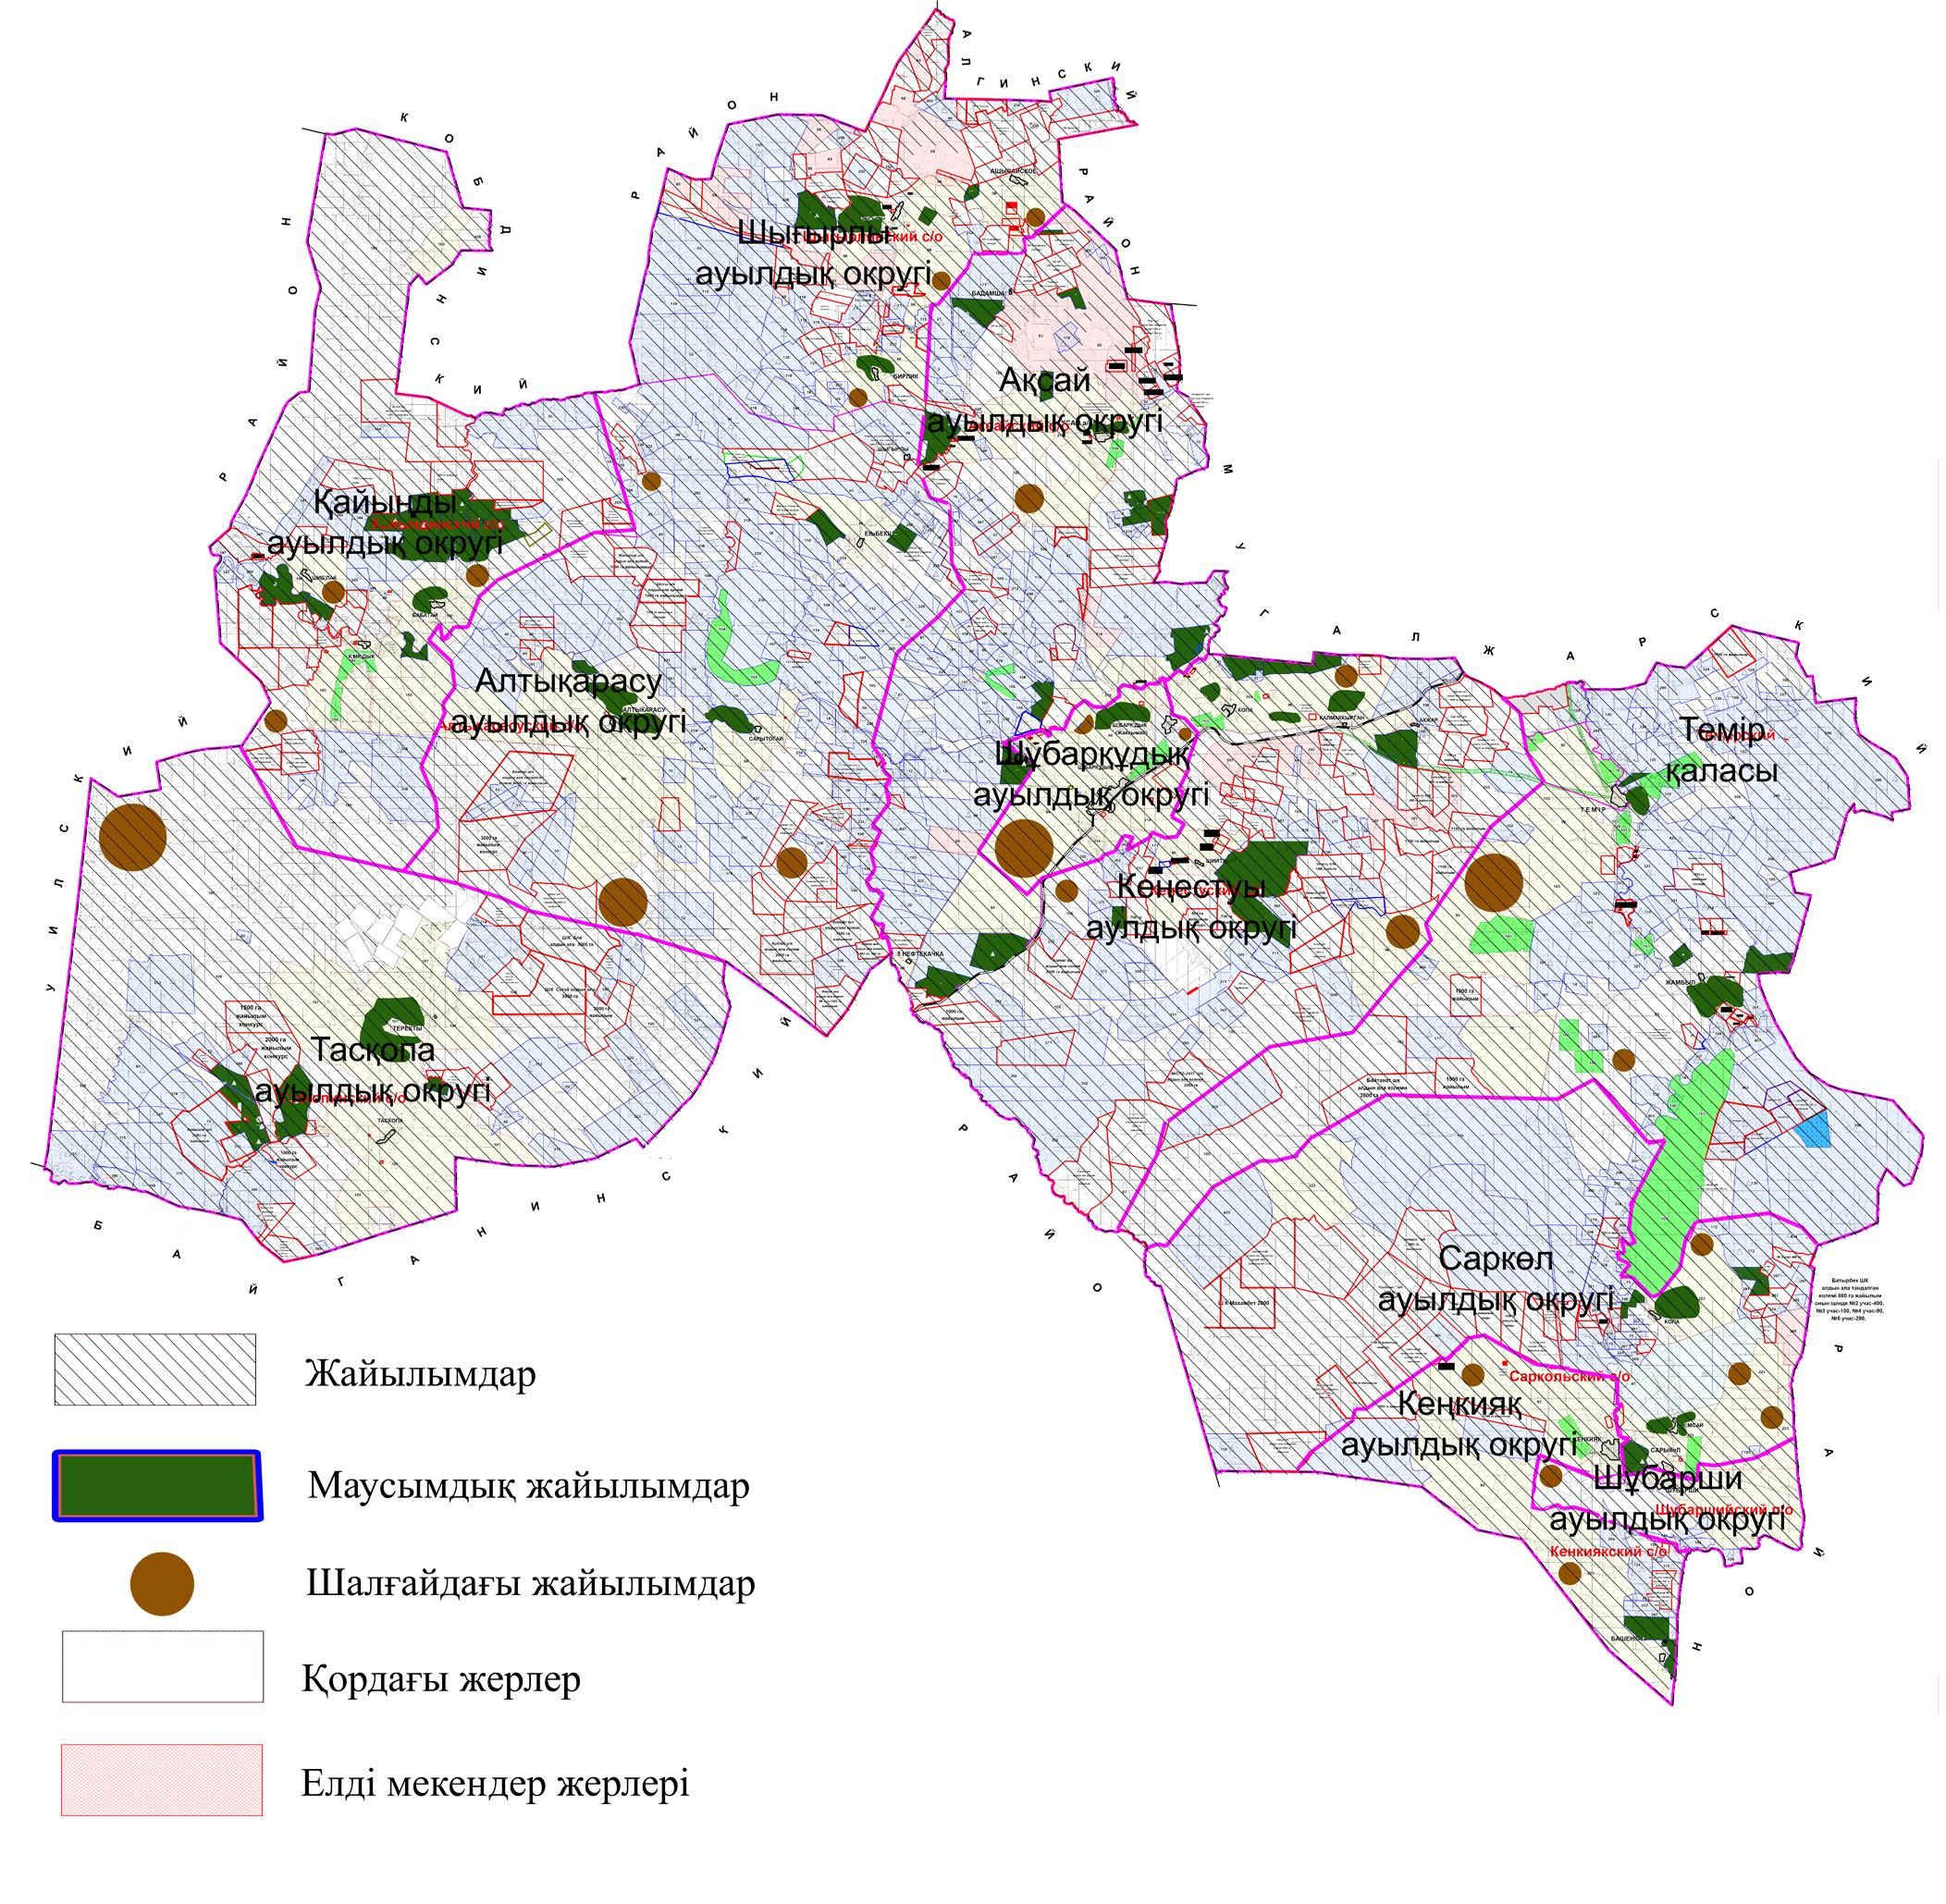

Темір ауданы бойынша 2018–2019 жылдарға арналған жайылымдарды басқару және оларды пайдалану жөніндегі Жоспарға
6 –қосымша
Ауылдықокруг маңында орналасқан жайылымдармен қамтамасыз етілмеген жеке және (немесе) заңды тұлғалардың ауыл шаруашылығы жануарларының мал басын шалғайдағы жайылымдарға орналастыру схемасы
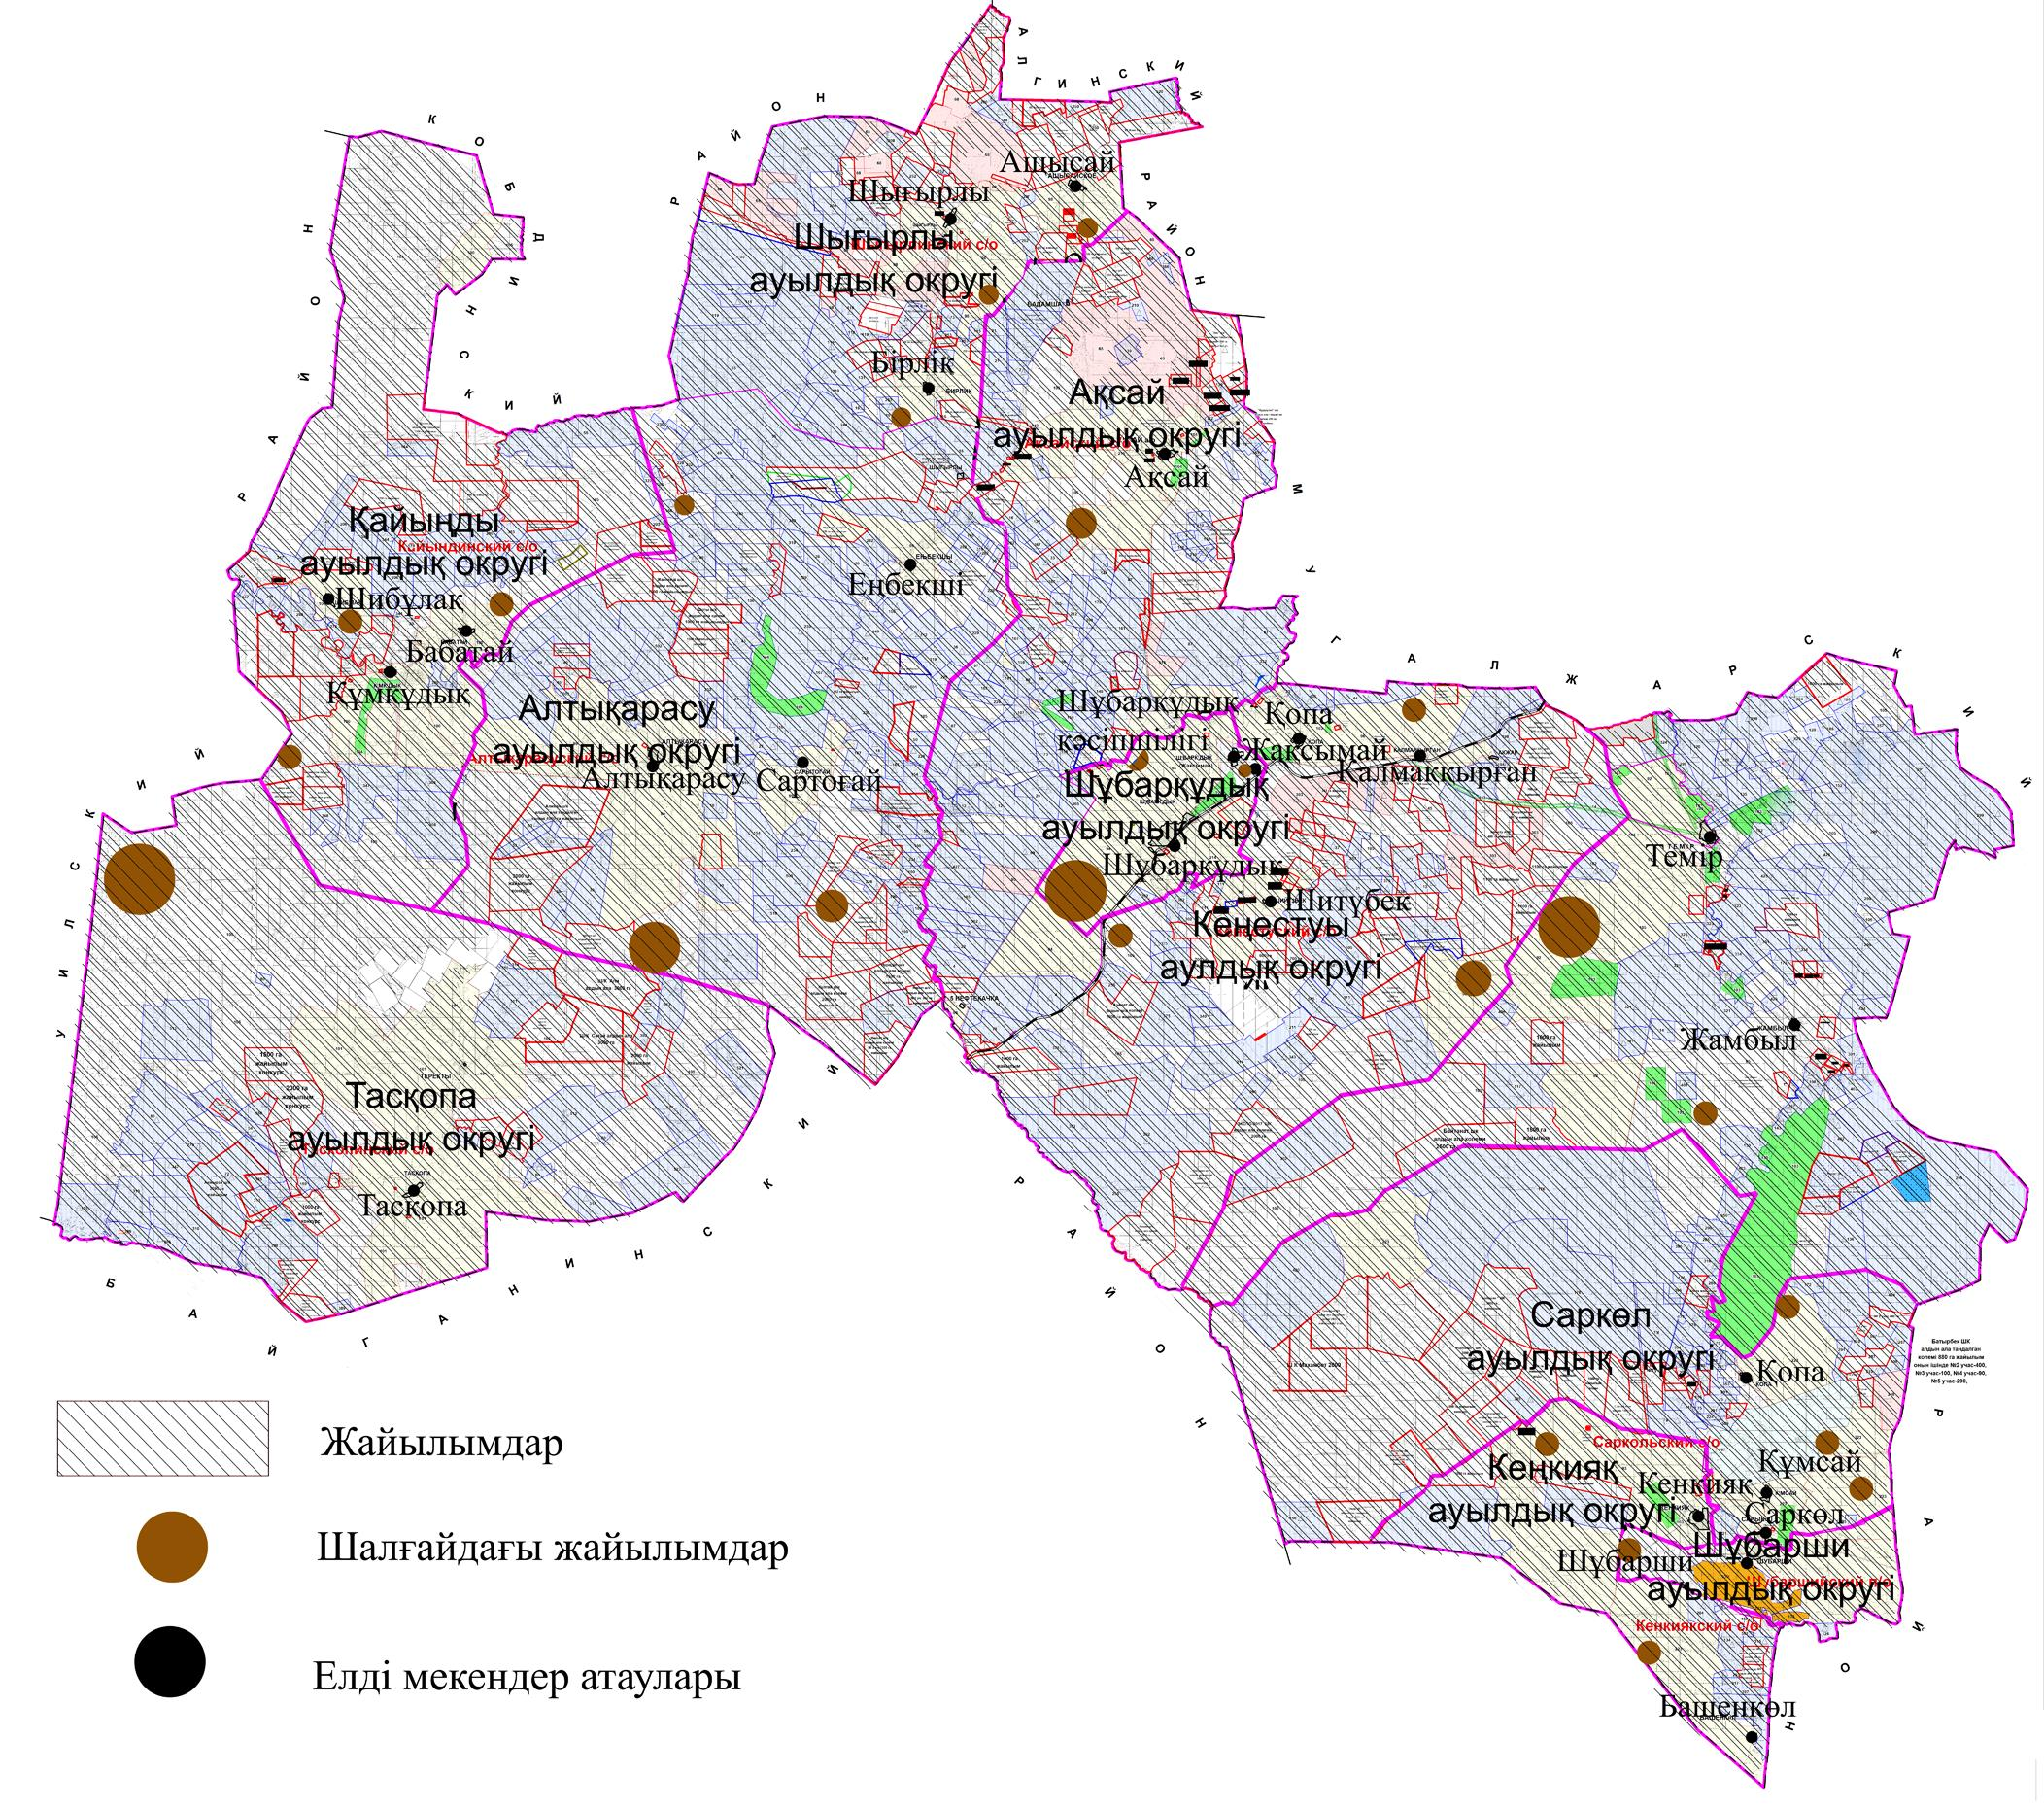

Темір ауданы бойынша 2018–2019 жылдарға арналған жайылымдарды басқару және оларды пайдалану жөніндегі Жоспарға
7 –қосымша
Ауыл шаруашылығы жануарларын жаюдың және айдаудың маусымдық маршруттарын белгілейтін жайылымдарды пайдалану жөніндегі күнтізбелік графигі
№ | Атауы | Шалғай жайылымға  малдардың айдап шығарылу мерзімі | Шалғай жайылымнан малдардың қайтарылу мерзімі | Ескерту
1 | Шұбарқұдық  ауылдық округі | сәуірдің бірінші жартысы | қазанның екінші онкүндігі
2 | Кенестуы ауылдық округі | сәуірдің бірінші жартысы | қазанның екінші онкүндігі
3 | Аксай ауылдық округі | сәуірдің бірінші жартысы | қазанның екінші онкүндігі
4 | Алтықарасу ауылдық округі | сәуірдің бірінші жартысы | қазанның екінші онкүндігі
5 | Тасқопа ауылдық округі | сәуірдің бірінші жартысы | қазанның екінші онкүндігі
6 | Шығырлы ауылдық округі | сәуірдің бірінші жартысы | қазанның екінші онкүндігі
7 | Темір қаласы | сәуірдің бірінші жартысы | қазанның екінші онкүндігі
8 | Кенкияқ ауылдық округі | сәуірдің бірінші жартысы | қазанның екінші онкүндігі
9 | Саркөль ауылдық округі | сәуірдің бірінші жартысы | қазанның екінші онкүндігі
10 | Шұбарши ауылдық округі | сәуірдің бірінші жартысы | қазанның екінші онкүндігі
11 | Қайынды ауылдық округі | сәуірдің бірінші жартысы | қазанның екінші онкүндігі

© 2012. Қазақстан Республикасы Әділет министрлігінің «Қазақстан Республикасының Заңнама және құқықтық ақпарат институты» ШЖҚ РМК

